3 giugno 2008
ALMA MATER STUDIORUM – UNIVERSITA’ DI BOLOGNA

LBT mostra cosa fare: mai visto NGC 5466 così nitidamente

L’ammasso stellare NGC 5466 è stato ripreso dal Large Binocular Telescope (LBT) in Arizona, con un livello di dettaglio eccezionale, paragonabile a quello del telescopio spaziale Hubble che però osserva l’Universo senza il filtro dell’atmosfera che offusca gli oggetti celesti e ne degrada le immagini. Le riprese sono state effettuate con le Large Binocular Camera (LBC), due sofisticatissime camere fotografiche da 36 megapixel ideate e realizzate in Italia, accoppiate ai due specchi da oltre 8 metri di LBT.
Questa particolare immagine, di impressionante nitidezza, dimostra definitivamente le grandi capacità del Large Binocular Telescope, entrato ora in piena produzione e permetterà agli scienziati italiani dell’INAF e dell’Università di Bologna coinvolti nello studio di NGC5466 di comprendere con maggior dettaglio i processi evolutivi delle stelle di massa simile a quella del nostro Sole.

Migliaia di stelle riprese in un’unica “istantanea”, con una precisione e una nitidezza paragonabili a quelle raggiunte dal telescopio spaziale Hubble. E’ l’ultima eccezionale immagine dell’ammasso stellare NGC 5466, ottenuta dal Large Binocular Telescope con le sue camere digitali LBC, ideate e realizzate in Italia. Al di là dell’indubbia bellezza estetica, questa immagine è una vera miniera di informazioni per gli astronomi e permetterà di studiare, con un livello di accuratezza mai raggiunto prima con telescopi da Terra, i processi evolutivi delle stelle di massa comparabile a quella del nostro Sole e capire i fenomeni di interazione tra stelle vicine che, in alcuni casi, possono produrre dei veri e propri “scontri” stellari e generare così oggetti celesti del tutto particolari.

“Il primo impatto con l’immagine di NGC5466 ha lasciato tutti noi a bocca aperta per la sua eccezionale qualità. Mai prima d’ora avevamo visto un’immagine così nitida da un telescopio a Terra, a causa della presenza dell’atmosfera che riduce drasticamente la qualità delle riprese” commenta Francesco Ferraro, Professore del Dipartimento di Astronomia dell’Università di Bologna e associato INAF, responsabile del progetto di studio dell’ammasso stellare, che coinvolge anche ricercatori dell’INAF-Osservatorio Astronomico di Bologna.“Nell’immagine sono visibili moltissime stelle di colori diversi che brillano con intensità differenti. Il colore di una stella è l’indicatore della sua temperatura superficiale. Questa informazione, combinata con quella sulla luminosità dell’oggetto celeste, ci consente di individuarne lo stadio evolutivo. Ripetendo questo processo per le migliaia di stelle dell’ammasso, i cui dati sono stati raccolti con grande precisione dalle camere LBC, è possibile conoscere l’epoca in cui si è formato l’ammasso stesso e ricostruire la “storia” evolutiva dei corpi celesti che lo compongono”.

Lo studio dell’ammasso globulare NGC 5466, che si trova nell’alone nella nostra Galassia, a una distanza da noi di circa 45.000 anni luce, promette di fornire molte altre preziose informazioni ai ricercatori. “La densità di stelle – cioè il numero di astri che si trovano in un certo volume di Spazio – è piuttosto bassa” prosegue Ferraro. “Dunque le interazioni e le collisioni tra stelle non dovrebbero essere frequenti. Tuttavia, anche in questo sistema osserviamo corpi celesti del tutto particolari che devono essersi formati a seguito di interazioni gravitazionali e scontri fra due o più stelle”. Lo studio di un sistema come questo può quindi fornire utili indicazioni su come viene influenzata l’evoluzione delle stelle dalle loro “vicine” o che tipo di oggetti celesti può essere generato dalle collisioni stellari.

L’immagine di NGC 5466 è stata ottenuta dalla combinazione delle riprese delle due camere digitali LBC “Rossa” e “Blu” - strumenti che possono essere pensati come potentissime macchine fotografiche digitali da 36 megapixel ciascuna. La prima è sensibile alla luce emessa da stelle con temperature superficiali “basse” – circa 3.000 gradi centigradi – mentre la seconda è più efficiente nel catturare la luce prodotta da stelle “calde”, con temperature superficiali che possono raggiungere e superare i 10.000 gradi. Le “istantanee” digitali, ottenute da ciascuno dei due strumenti, sono state fuse grazie a software appositamente realizzati presso lo LBC Survey Center dell’INAF-Osservatorio Astronomico di Roma, che si occupa della raccolta, analisi e archiviazione delle immagini prodotte dal Large Binocular Telescope.

LBT è collocato su Mount Graham, in Arizona, è stato costruito da un Consorzio fra USA, Italia e Germania con un costo di 120 milioni di dollari ed è uno dei telescopi tecnologicamente più evoluti mai pensati e costruiti, il maggiore binoculare esistente al mondo. LBT utilizza due specchi di 8.4 metri di diametro accoppiati su di un’unica montatura metallica, del peso di oltre 900 tonnellate. Anch’essa un gioiello della meccanica italiana, costruita dalla Ansaldo Camozzi. E tra breve, quando LBT inizierà a essere utilizzato in modalità interferometrica, acquisterà una capacità di distinguere i particolari degli oggetti celesti pari a quella che avrebbe un telescopio di ben 22.8 metri di diametro.

Per interviste: Francesco Ferraro,
Dipartimento di Astronomia - Università di Bologna e responsabile del Progetto per lo studio di NGC 5466,
E-mail: francesco.ferraro3@unibo.it, tel. 051 2095774, Cell.: 338 89 41 576

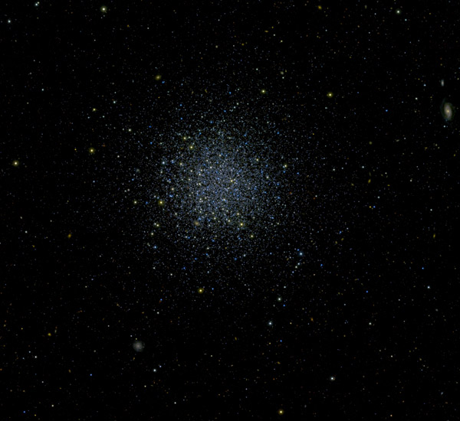

Immagine composita dell'ammasso stellare NGC 5466 ottenuta sovrapponendo ed elaborando le due immagini prese dalle camere LBC “rossa” e “blu”

(elaborazione presso l' LBC Survey Center - coordinato da A. Fontana - dell'INAF-Osservatorio Astronomico di Roma)

